HC3320A
全自动直流电阻测试仪

使
用
说
明
书

目 录

第一节 产品概述 ……………………………………………………………… 2
第二节 功能特点 ……………………………………………………………… 2
第三节 技术参数 ……………………………………………………………… 2
第四节 使用条件 ……………………………………………………………… 2
第五节 面板介绍 ……………………………………………………………… 3
第六节 仪器接线 ……………………………………………………………… 3
第七节 操作说明 ……………………………………………………………… 4
第八节 注意事项 ………………………………………………………………11
第九节 售后服务 ………………………………………………………………12

一、产品概述
变压器的直流电阻是变压器制造中半成品、成品出厂试验、安装、交接试验及电力部门预防性试验的必测项目，能有效发现变压器线圈的选材、焊接、连接部位松动、缺股、断线等制造缺陷和运行后存在的隐患。

二、功能特点
- 可只需一次接线即可完成高低压绕组所有直流电阻数据的测量；
- 三相同时测量加助磁法测量，速度更快，且大大减小剩磁危害；
- 显示、打印变压器的高中低压绕组的全部测试数据，并自动计算出三相不平衡率，还可以打印折算到额定温度下的电阻值；
- 具有完善的反电势保护功能；
- 具有自动放电和放电指示功能，减少误操作，保证设备及人员安全；
- 仪器可以永久存储测试数据500组，还可以使用优盘存储数据；
- 仪器采用5.7寸超大液晶显示，可随时打印测试结果；
- 仪器具有适用温度宽，精度高，防震，抗干扰，携带方便等特点。

三、技术参数
输出电流 三相测试：2*10A、2*5A、2*2A
单相测试：20A、10A、2A
测试范围 2*10A：500μΩ～500mΩ
2*5A： 1mΩ～1Ω
2*2A： 2.5mΩ～2.5Ω
20A： 250μΩ～1Ω
10A： 500μΩ～2Ω
2A： 2.5mΩ～10Ω
分 辨 率 0.1μΩ
测量精度 ±(0.2%读数+2字)
外形尺寸 420mm×250mm×340mm
仪器重量 15kg

四、使用条件
环境温度 -10℃～50℃
环境湿度 ≤85%RH
工作电源 AC220V±10%
电源频率 50±1Hz

五、面板介绍
面板(图5.1)为面板示图
HC3320A全自动直流电阻测试仪
武汉华超电子仪器设备有限公司

图5.1
1.高 压 侧：变压器高压侧（中压侧）接线柱；
2.低 压 侧：变压器低压侧接线柱；
3.电源开关：仪器的电源开关及保险；
4.接 地 柱：仪器安全接地专用；
5.打 印 机：打印测试数据；
6.液 晶 屏：显示测试数据，操作提示功能；
7.键 盘：『返回』对应的返回上一层菜单功能；
『确定』对应光标按钮的执行功能；
『存储』对应测试项目的数据存储；
『选择』对应光标选择菜单功能；
『▲▼』用来修改参数或数值大小，“▲”表示从0-9加，“▼”表示从9-0减；
『◄►』改变光标选择的位置；
8.USB接 口：用于连接优盘专用接口。
9.蜂 鸣 器：仪器放电报警指示。

六、仪器接线
6.1将电源线把仪器与外部AC 220V电源连接，将接地端子与大地连接。
6.2两绕组变压器测试时一次将接线端子（高压）的四个测试钳（黄绿红黑）分别接到变压器高压侧的A、B、C、O套管上，如果只有A、B、C三个套管，可以将黑色测试钳悬空。将接线端子（低压）的四个测试钳（黄绿红黑）分别接到变压器低压侧的a、b、c、o套管上，如果只有a、b、c三个套管，可以将黑色测试钳悬空，整个测试过程不用倒线。
6.3三绕组变压器可以将高低压绕组测试完后，将接线端子(高压）的四个测试钳倒接到中压侧测试即可。
6.4单相变压器使用时将接线端子（高压）黄色和黑色的测试钳接到单相变压器的高压侧，接线端子（低压）黄色和黑色的测试钳接到单相变压器的低压侧。
6.5仪器配套的专用测试线已经将电流、电压线设计到同一测试钳口上，接线简单方便。

七、操作说明
接线：将被试品通过专用测试线与仪器的接线柱连接牢固，同时把地线可靠接地，具体接线见下图：

仪器开机显示画面如图7.1

HC3320A全自动变压器直流电阻测试仪
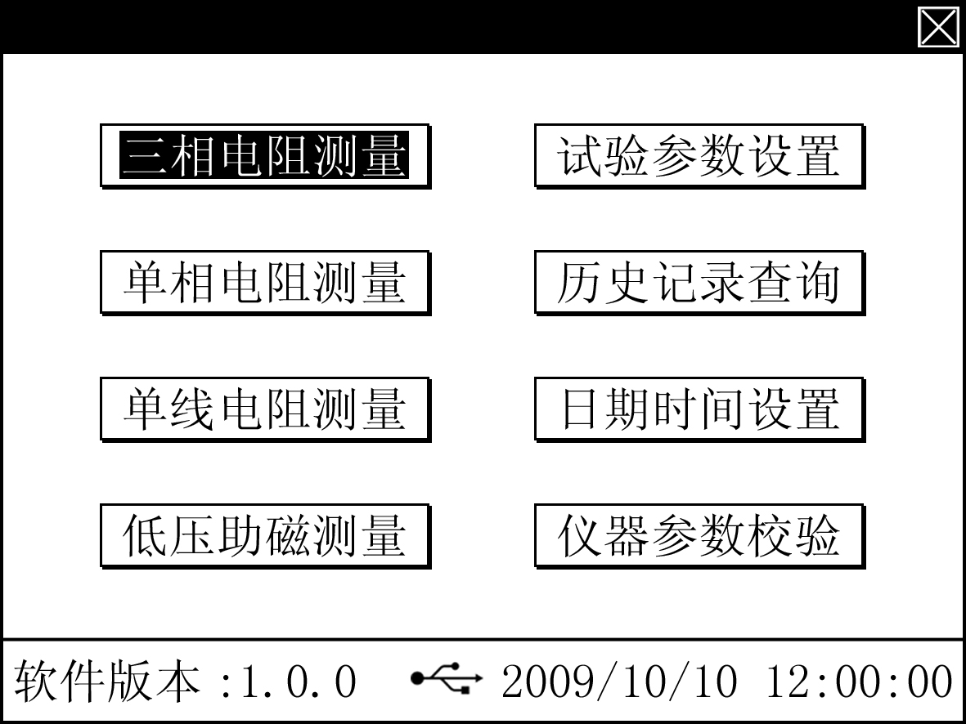

图7.1
最上面为标题栏，最下面为状态栏，中间为显示区。按“选择”键移动光标，然后按“确认”键进入相应菜单。
7.1三相电阻测量
进入三相电阻测量界面如图7.2
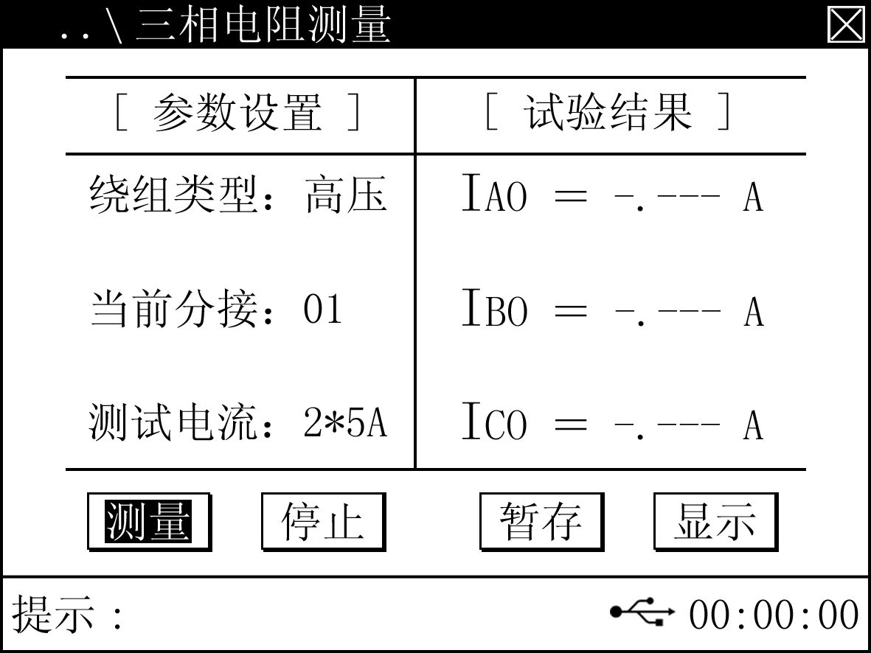

图7.2
按“选择”或“◄”“►”键移动光标，按“▲”“▼”修改参数设置栏里的参数。
“绕组类型” 为高压、中压、低压；
“当前分接” 为1～25；
“测试电流” 为2*10A、2*5A、2*2A。
注：在测试状态下只能修改“当前分接”，当选择“低压”时不能改分接。
1）将光标移到“测量”按钮，按“确认”键，出现对话框如图7.3

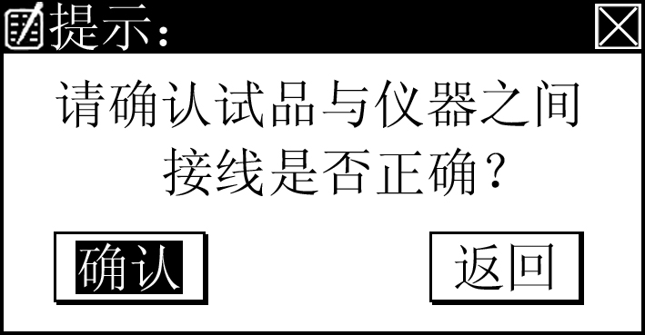

图7.3
继续按“确定”键，仪器开始给绕组加电，状态栏提示“正在充电…”最右边为测试时间显示。实验结果栏里显示三相电流值，当电流恒定时提示“正在测试…”同时显示出三相电阻的阻值及不平衡率，如图7.4。如果被测电阻值超出测量范围则状态栏里提示“超出量程范围！”；如果试验回路开路，则提示“测试回路开路！”。
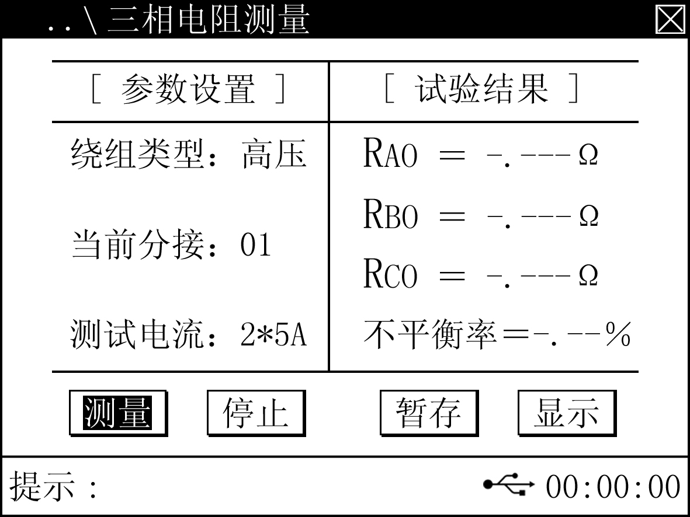

图7.4
2）将光标移到“停止”按钮，按“确认”键出现对话框如图7.5
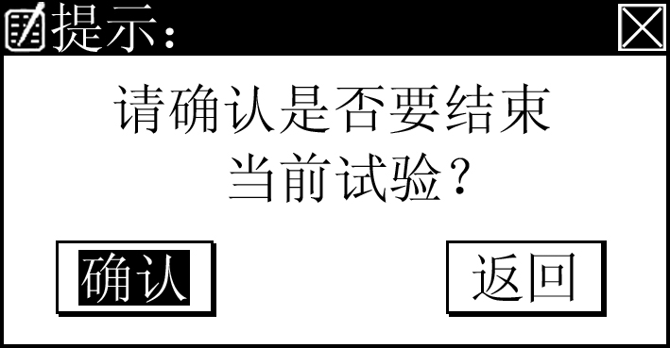

图7.5
按“确认”键仪器停止测量，断开电源开始对绕组放电，状态栏提示“正在放电…”及放电电流，并有蜂鸣器提示。等蜂鸣器停止，则放电完毕可以移动或拆除测试钳。
3）在测试界面，将光标移到“暂存” 按钮，按“确认”键则仪器将当测试结果暂时存到内存以便查看。出现提示框如图7.6
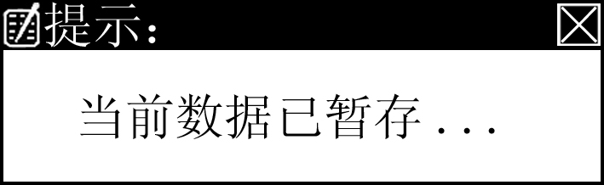

图7.6

4）将光标移到“显示” 按钮，按“确认”键则显示暂存的结果，如图7.7。按“返回”键则返回到测试界面。
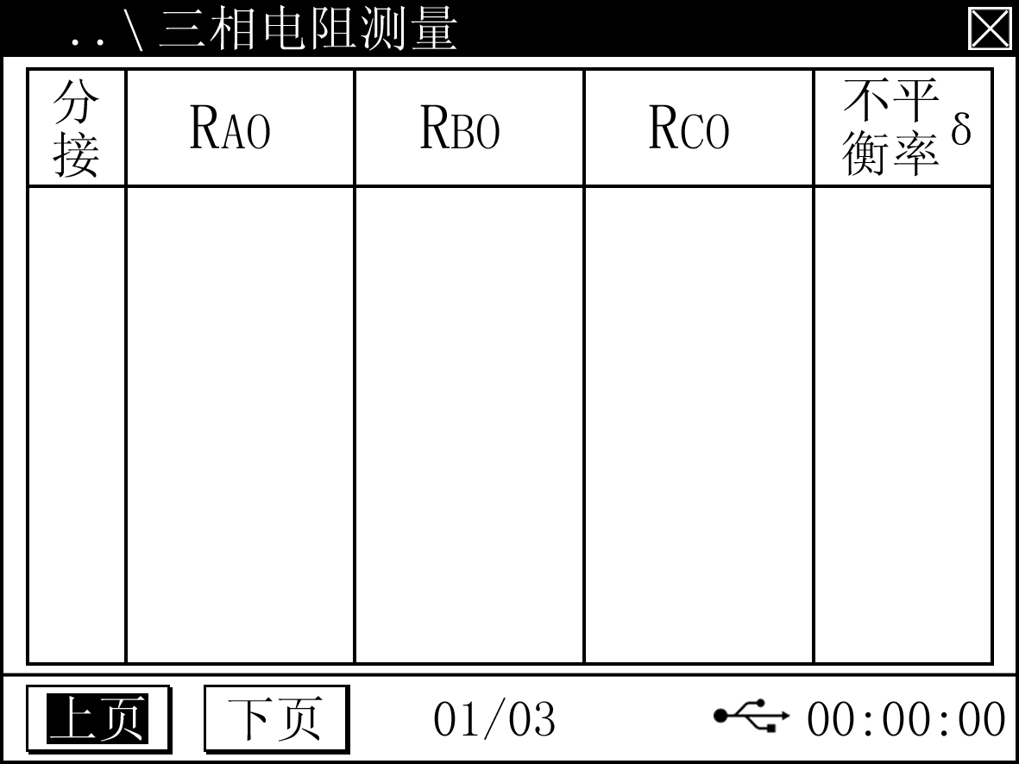

图7.7

5）按“打印”键，出现提示框图7.8，则可以将测试结果打印出来。


图7.8



6）按“存储”键，出现提示框图7.9，选择仪器的内存还是U盘，按“确认”键则可以将测试结果存储到仪器里或U盘上，以便查阅。当选择U盘存储时，请先插入U盘，状态栏的 变为 时即可按确认键，存入到U盘，否则存储无效。



图7.9

7.2单相电阻测量
进入单相电阻测量界面如图7.10

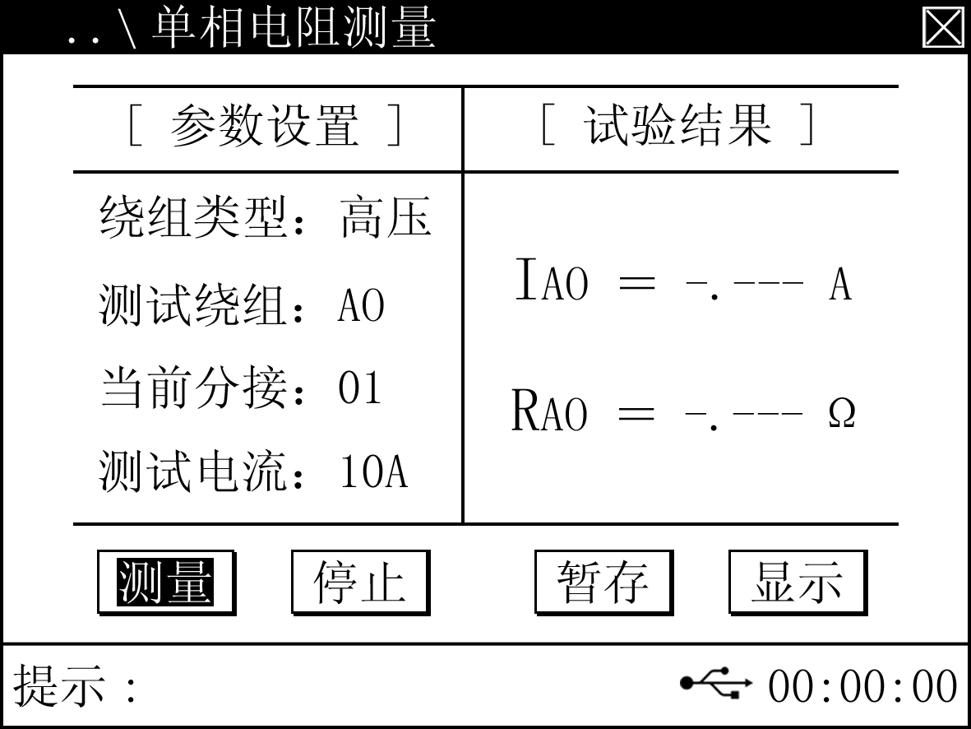

图7.10
操作方法同“三相电阻测量”。

7.3单线电阻测量
进入单线电阻测量界面如图7.11
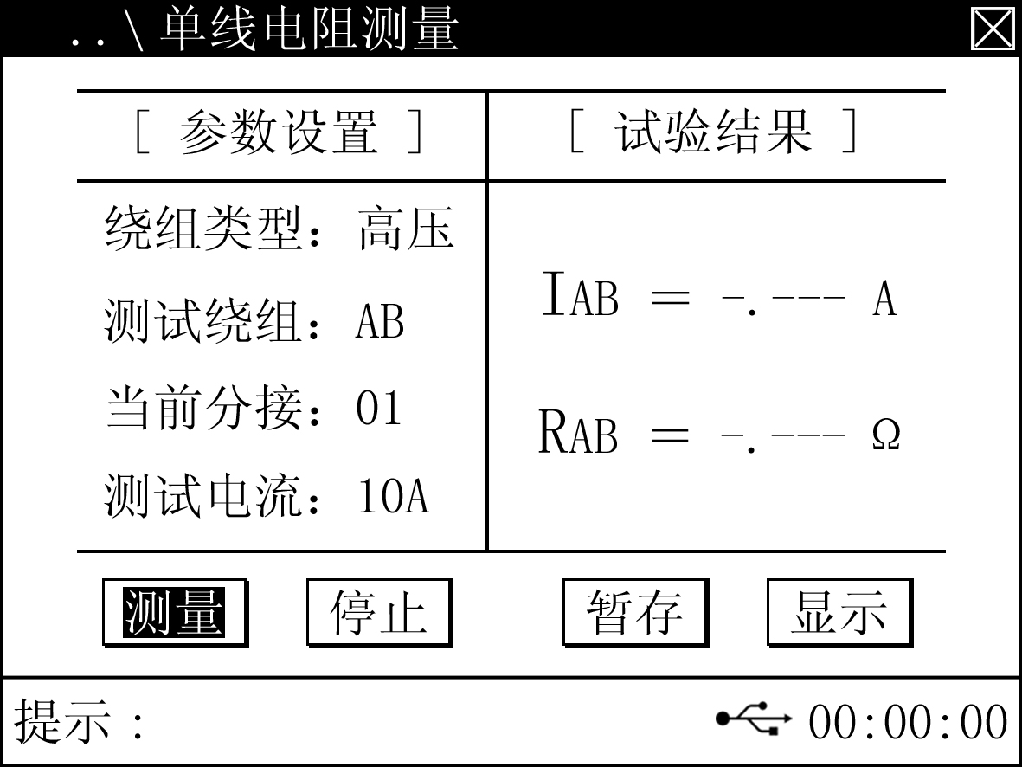

图7.11
操作方法同“三相电阻测量”。

7.4低压助磁测量
进入低压助磁测量界面如图7.12

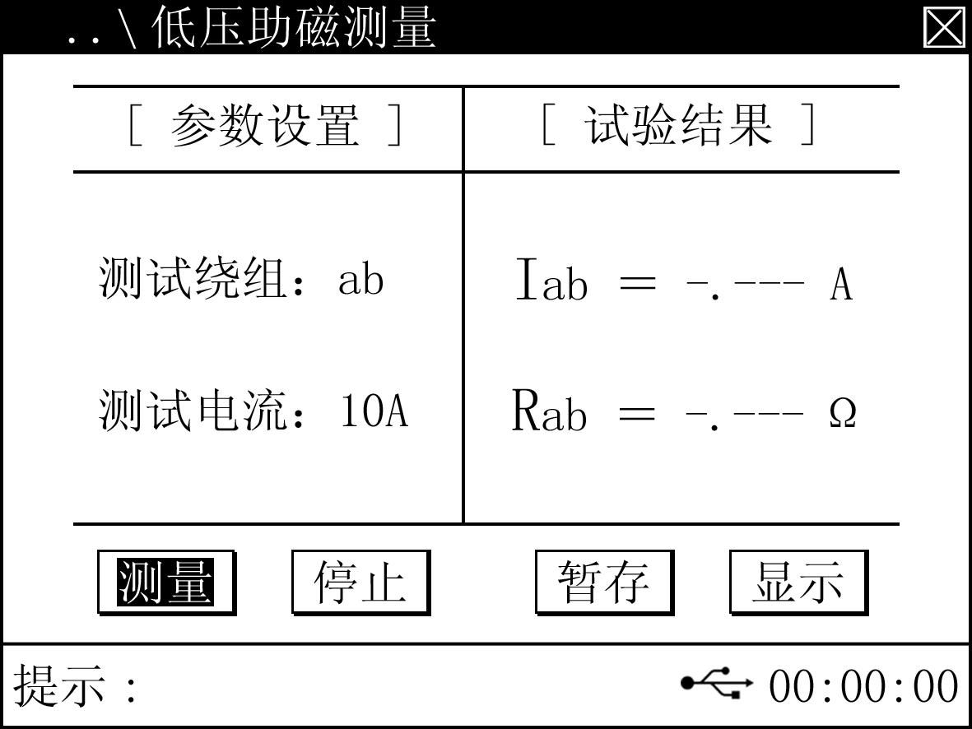

图7.12
操作方法同“三相电阻测量”。

7.5试验参数设置
进入试验参数设置界面如图7.13
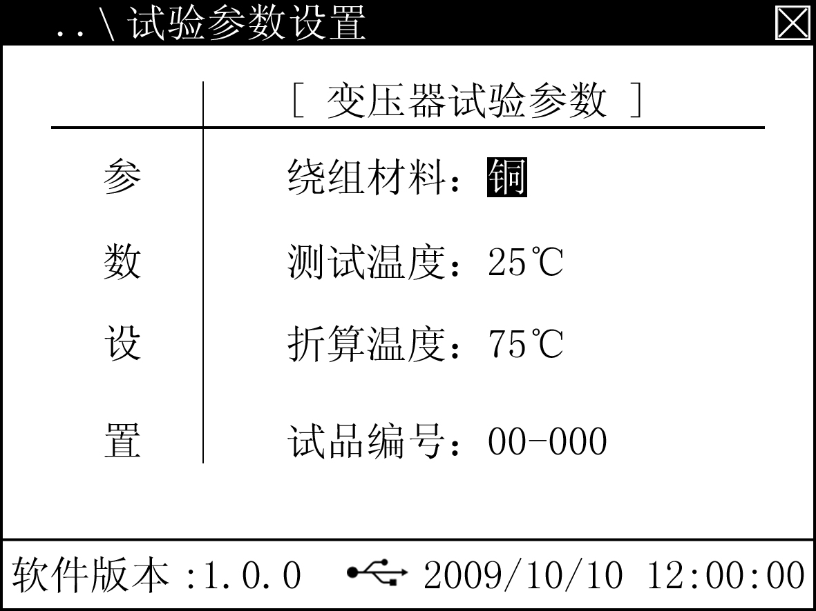

图7.13
按“选择”或“◄”“►”键移动光标，按“▲”“▼”修改参数设置栏里的参数。

7.6历史记录查询
进入历史记录查询界面如图7.14

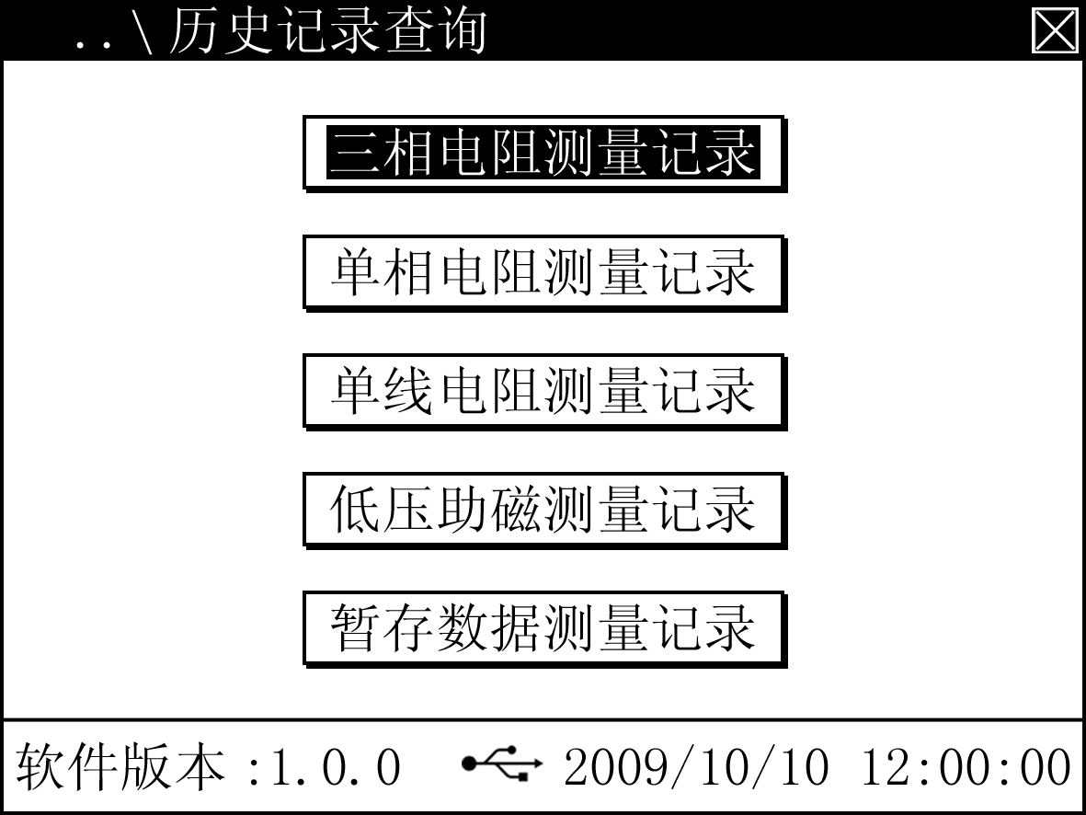

图7.14
按“选择”或“◄”“►”键移动光标，按“确认”键进入相应的记录目录，如图7.15
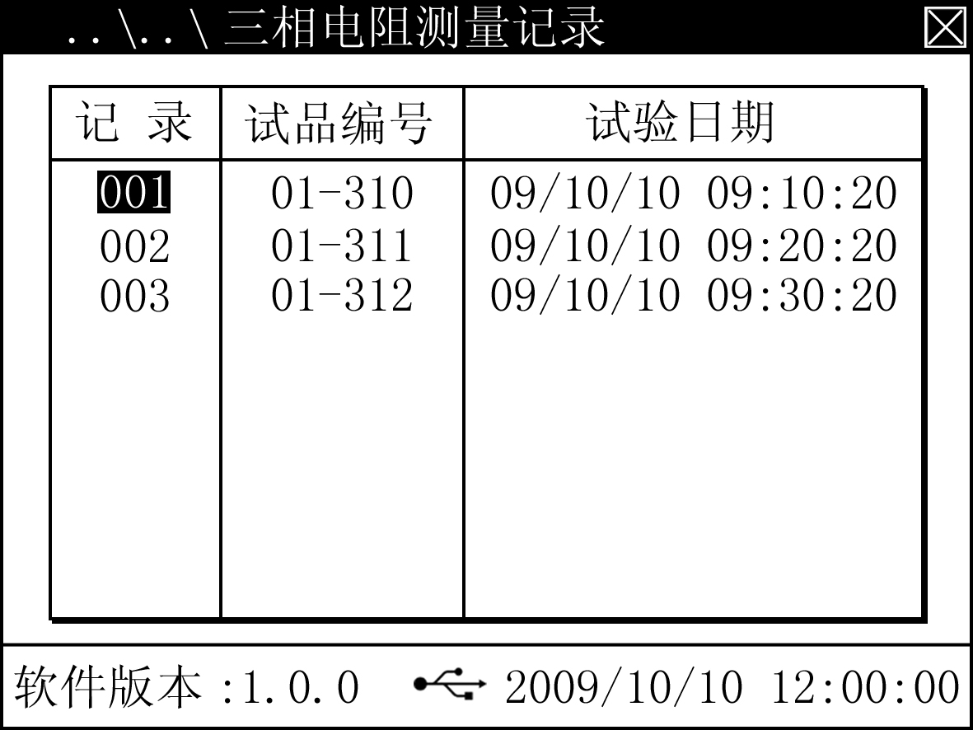

图7.15
按“选择”键出现快速查找对话框如图7.16；按“选择”+“存储”出现格式化对话框如图7.17
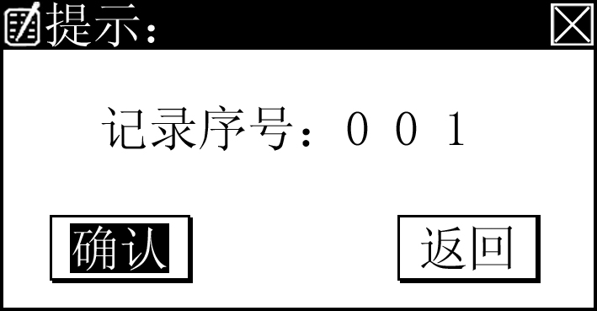
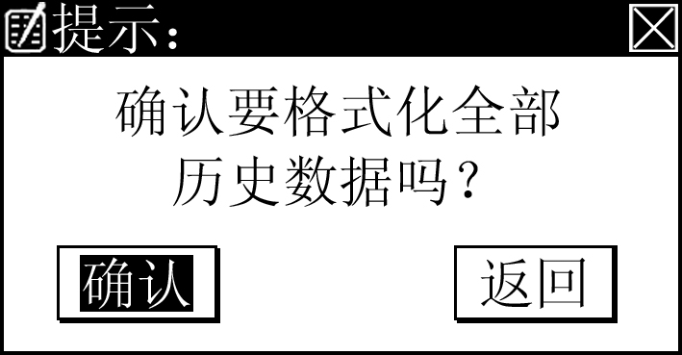

图7.16 图7.17
选择相应的记录，按“确认”键，打开相应的历史记录数据。如图7.18：

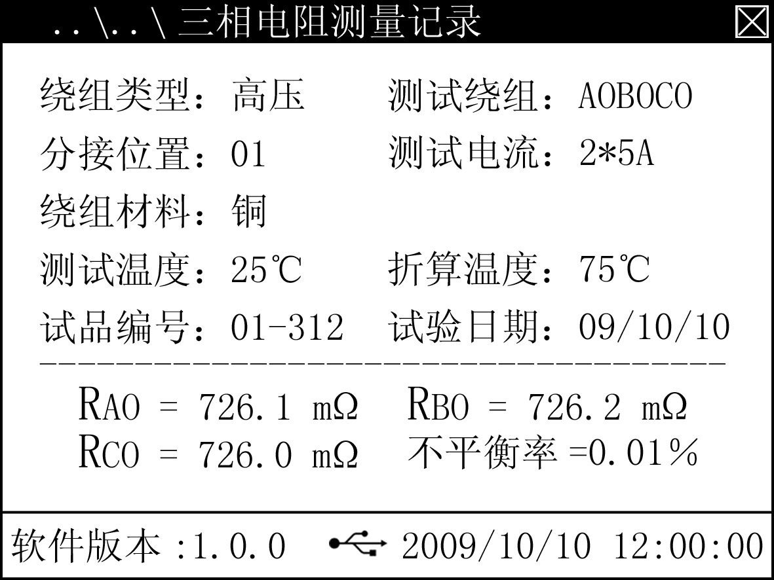

图7.18

7.7日期时间设置
进入日期时间设置界面如图7.19
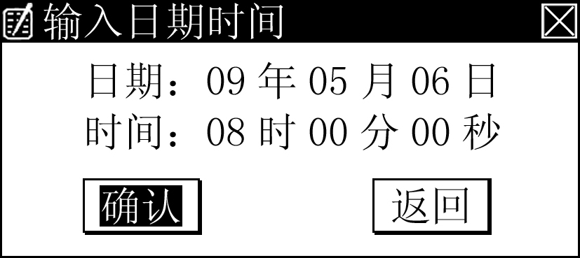

图7.19
按“选择”或“◄”“►”键移动光标，按“▲”“▼”修改相应参数。

7.8仪器参数校验
此功能为仪器出厂前的仪器精度校准菜单，设有密码不允许用户进入。

